重置申报密码操作流程
- 手机个人所得税APP重置申报密码操作流程
- 使用法人或者财务负责人账号，登录个人所得税APP；
- 进入【个人中心】--【企业办税权限】，点击要重置申报密码的单位，进入【企业办税人员列表】界面，当角色是法人或财务负责人的时候，左下角会有【重置申报密码】功能；
- 点击【重置申报密码】，判断该账号是否有绑定的手机。如果没有绑定手机号，需要先到【个人中心】--【安全中心】绑定手机号；如果有，则进入申报密码重置页面；
- 输入新密码并确认密码后，获取短信验证码，页面上所有内容输入完成后，点击【保存】，申报密码重置成功，提示重置成功即可。温馨提示：获取验证码的手机号是您注册个税所得税APP时绑定的手机号，可以在【安全中心】查看。
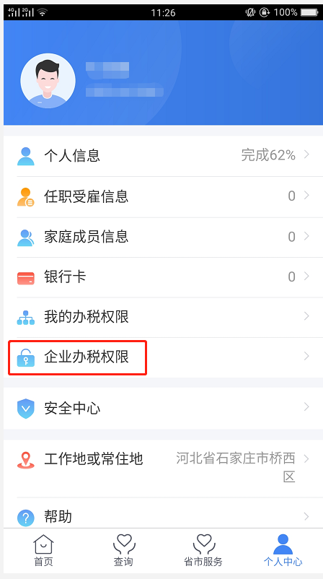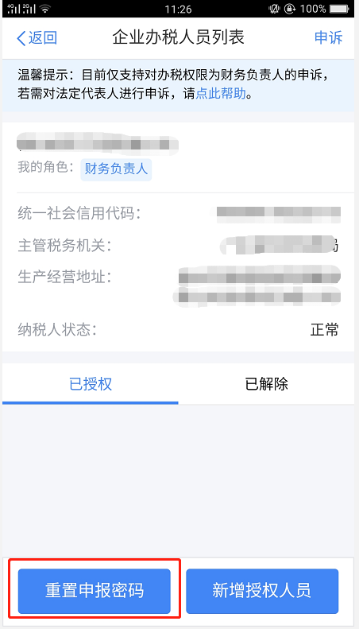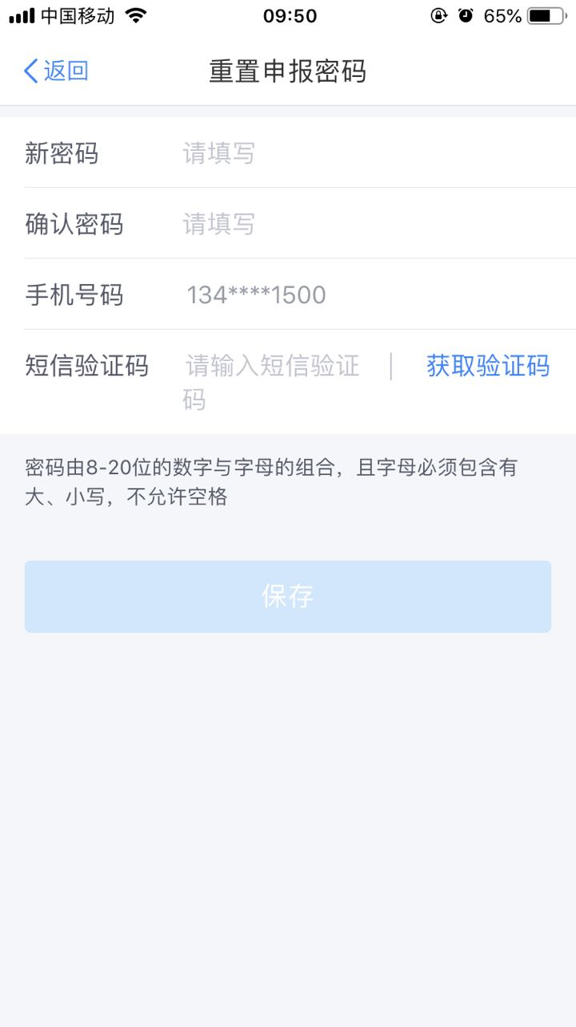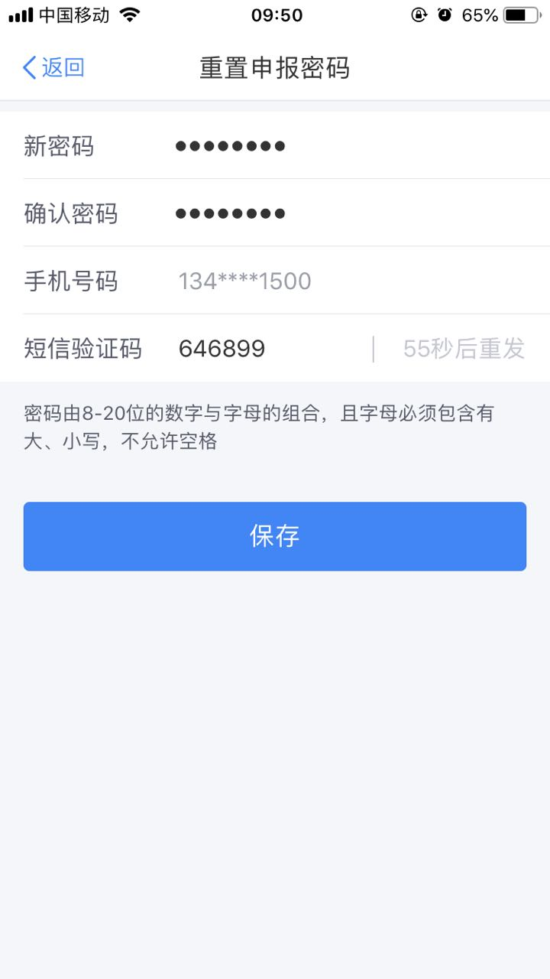

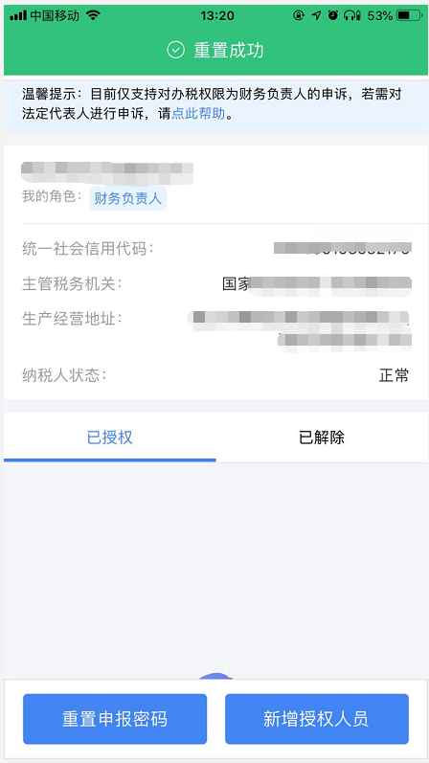
- 网页版自然人办税服务平台重置申报密码操作流程
- 使用法人或者财务负责人账号，登录网页版自然人办税服务平台；
- 点击【办税授权管理】--【企业办税权限】--【查看详情】，可以进入【办税人员信息】页面；

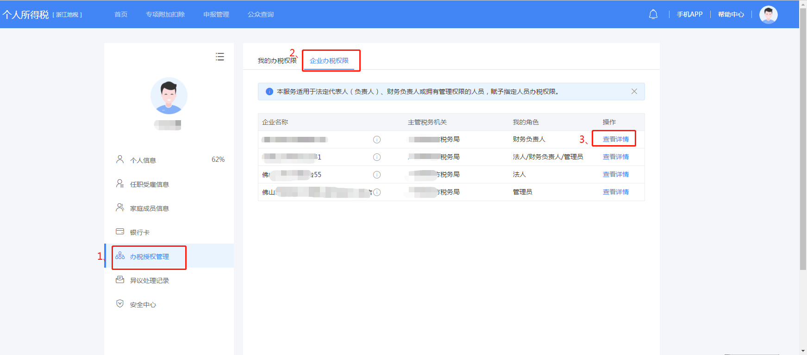

- 当角色为法人或者财务负责人时，会有【重置申报密码功能】，点击【重置申报密码】，判断该账号是否有绑定的手机。如果没有，需要先在【安全中心】绑定手机号；如果有，则进入申报密码重置页面；
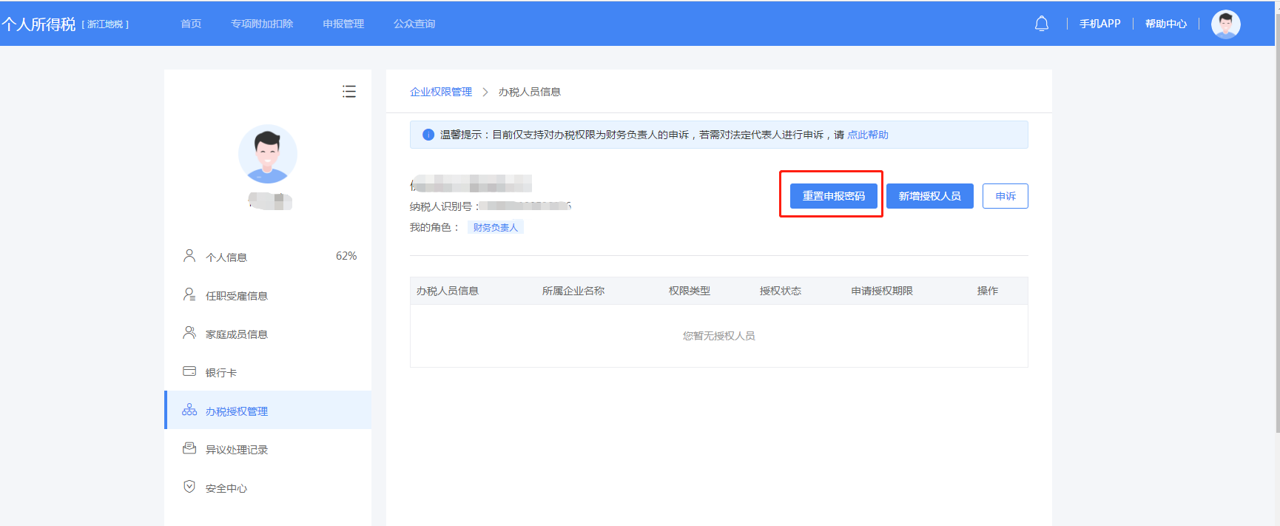
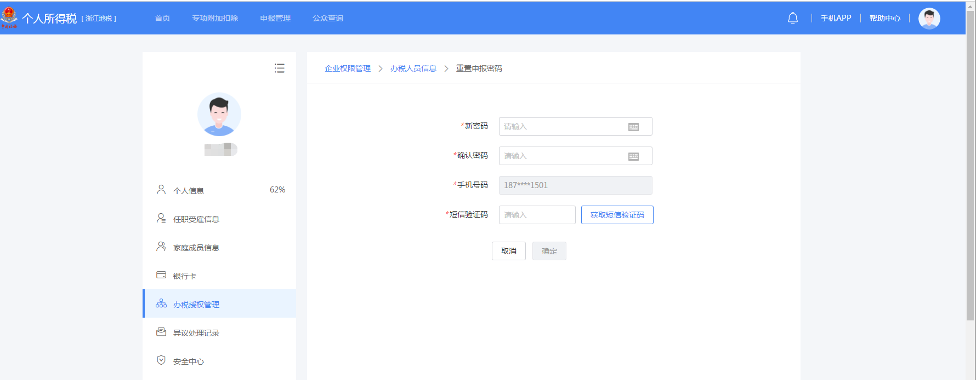

4.输入新密码并确认密码后，获取短信验证码，页面上所有内容输入完成后，点击【确定】，申报密码重置成功即可。温馨提示：获取验证码的手机号是您注册时绑定的手机号，可以在【安全中心】查看。

